Modelagem e Simulação - INE5425

Relatório final de modelagem

Universidade Federal de Santa Catarina

Felipe de Campos Santos

17200441

04/08/2021

# Problema

O enunciado a seguir foi retirado da apresentação do trabalho, na página do Moodle da matéria:

Descrição Geral

Avaliação do impacto de fatores sobre uma empresa de produção gráfica refere-se ao projeto de modelar, simular e avaliar um sistema computacional usando o simulador Arena para simulação e eventualmente outros softwares e ferramentas para análise dos dados de entrada e para cálculo dos impactos de fatores sobre uma métrica de desempenho.

Simplificadamente, esse trabalho demanda modelar o sistema abaixo no Arena, possivelmente usar o Input Analyser para tratar os dados amostrados, e então realizar experimentos no Arena para obter resultados que servirão de base para o cálculo dos impactos dos fatores.

Descrição do Sistema

O dono de uma gráfica deseja avaliar o impacto (a) de quais designers atendem quais serviços; (b) do worload e (c) do processo de atendimento de clientes sobre o desempenho de sua gráfica, que é medido como o tempo médio de atendimento dos pedidos de impressão em sua gráfica. O sistema corresponde aos setores de atendimento de clientes e de impressão de uma gráfica de médio porte. No setor de atendimento de clientes são avaliados os pedidos para produção de materiais gráficos, como folders, livros, banners, etc. Cerca de 20% dos clientes já chegam com o material para impressão totalmente pronto, outros 50% já tem um esboço, mas precisam fazer a arte final, 20% vem só com a ideia, e precisam de alguém para montar o material para eles, e o restante vem apenas para buscar uma impressão solicitada anteriormente e que já deve estar pronta. A gráfica possui 6 designers e uma atendente. No processo atual de atendimento dos clientes, eles chegam na empresa, pegam uma senha geral e ficam esperando serem chamados. Enquanto eles aguardam eles pode sentar numa das 6 cadeiras disponíveis ou ficar em pé no hall de entrada, se não houver mais cadeiras. Porém, os que estão em pé acabam cansando se não conseguirem sentar depois de 10 a 15min de espera, e 90% deles vai embora. Apenas não vão embora os clientes que vieram apenas buscar suas impressões. Esses não saem enquanto não pegam o que vieram buscar. Assim que a atendente fica livre ela chama pela próxima senha, se houver cliente esperando. Se o cliente que tiver essa senha ainda estiver esperando (não tiver ido embora ainda), ele vai até a atendente em cerca de 40 segundos. Se ninguém aparecer em 40 segundos, a atendente chama novamente e espera mais 40 segundos. Se novamente ninguém aparecer, ela chama a próxima senha. Quando o cliente com a senha chega, ela conversa com o cliente para entender o que ele deseja (S1: apenas imprimir, S2: fazer arte final, S3: elaborar toda a arte, ou S4: buscar uma impressão pronta) depois de saber isso (de 1 a 4 min de conversa) ela dá uma nova senha ao cliente, específica para cada um dos 4 tipos de serviço, e o cliente volta a esperar (novamente, ele pode ficar numa cadeira, se houver, ou ficar de pé, possivelmente cansando e indo embora). Dos 6 designers da gráfica, atualmente (nível mínimo) dois deles atende qualquer tipo de serviço; Outros dois são novatos e fazem apenas a arte final, e os outros dois são experientes e podem fazer apenas a arte final (S2) ou todo o projeto gráfico (S3). O dono da empresa pretende testar outra alternativa (nível máximo): um designer atende qualquer tipo de serviço, os dois novatos atendem S1, S2 e S4 e três designers atendem exclusivamente S3. Independente do caso, quando um dos designers fica livre ele chama o próximo número de senha específica, dependendo do tipo de serviço que ele atende. O designer que faz qualquer serviço atende preferencialmente S4, depois, S1, depois S2 e depois S3, e os designers experientes atendem preferencialmente S3 e depois S2. Assim como a atendente, eles aguardam até 40 segundos o cliente com a senha vir até eles e chamam até duas vezes o cliente antes de chamar o próximo, se houver. O dono da gráfica está querendo mudar esse processo de atendimento de clientes, e a alternativa seria os clientes chegarem e escolherem por si, o tipo de serviço (S1, S2, S3, S4) que precisam, dispensando assim a primeira atendente, e sendo atendidos diretamente por um designer que presta aquele serviço. Por conversas com a atendente, o dono da empresa já estima que cerca de 30% não sabem exatamente que tipo de serviço eles precisam (com exceção dos clientes que vieram apenas buscar sua impressão --S4--. Esses sempre selecionam o serviço certo) e, portanto, se eles mesmo escolherem o serviço, esses 30% de clientes começarão a serem atendidos por um designer, que logo em seguida (2min) verá que o serviço a ser prestado não é aquele, 3 solicitará ao cliente que volte e pegue a senha correta, reiniciando o processo. Independente de qual processo de atendimento usado, uma vez sendo atendido pelo designer correto, o tempo de prestação do serviço é o seguinte: S1: para apenas imprimir, um designer precisa abrir o projeto, configurar a impressora e mandar imprimir, esse processo foi amostrado muitas vezes e estáno arquivo "tempo_mandar_imprimir_min.txt". S2: para fazer a arte final um designer leva um tempo que foi amostrado muitas vezes e está no arquivo "tempo_fazer_arte_final_min.txt". Porém, ele já avisa o cliente que se ele demorar mais de 20 minutos e houver outro cliente esperando pelo serviço S2, então ele vai parar de atender o cliente, que precisa voltar outra vez para terminar o serviço. Se o serviço terminar em até 20 minutos o cliente pode ser encaminhado à impressão, ou seja, ele espera algum designer que atenda S1 ficar livre e é atendido por ele (clientes vindos de S2 têm prioridade em relação aos outros clientes). S3: para fazer todo o projeto gráfico um designer leva de 2 horas a 6 horas. Por isso, ele não faz todo o serviço com o cliente esperando. Ele atende o cliente por exatamente 20 minutos, para entender o que o cliente quer, e depois o cliente pode ir embora, voltando outro dia apenas para fazer a arte final. Depois que o cliente sai, o designer coloca aquele pedido numa fila de espera, e vai trabalhando nesses pedidos sempre que não há um cliente na gráfica esperando para ser atendido pelo serviço S3. Quando o designer está trabalhando num desses pedidos e chega um cliente para o serviço S3, o designer pára e vai atender o novo cliente (chama pela senha, etc). S4: para apenas pegar uma impressão pronta, o designer busca a impressão e o cliente confere. Esse processo leva de 2 a 5 minutos. Depois disso o cliente vai até atendente e aguarda numa fila para pagar pela impressão (1min a 3 min) e vai embora. O workload muda consideravelmente, de dias bem calmos a dias bem cheios (níveis mínimo e máximo). Em dias bem calmos, das 7:30h às 09:00 clientes chegam conforme uma exponencial com média 15 min, depois, até as 12h, uma expo 20 min. Até as 13:30, uma expo 40 min. Das 13:30 às 16h, uma expo 20 min e até as 18h uma expo 15 min. Em dias bem cheios, das 7:30h às 09:00 clientes chegam conforme uma exponencial com média 5 min, depois, até as 12h, uma expo 20 min. Até as 13:30, uma expo 15 min. Das 13:30 às 16h, uma expo 20 min e até as 18h uma expo 5 min. As 18h as portas da gráfica fecham, mas os designers ficam trabalhando internamente até as 19h. Qualquer designer pode fazer um intervalo de 15min a 25 min a cada 3 horas de trabalho. Além de avaliar o impacto dos fatores citados sobre a métrica de desempenho, o dono dessa deseja obter estatísticas sobre a taxa de ocupação média de seus funcionários, tempo médio de conclusão dos serviços S3 e o tempo médio de espera dos seus clientes (excluindo aqueles que desistem de esperar). Ele também gostaria de saber se pode afirmar, com 90% de certeza, que os dois diferentes processos de atendimento levam a diferentes tempos de espera dos cliente, e se a segunda opção de alocação dos designers leva a um tempo de espera menor por parte dos clientes, se comparada à primeira forma de alocação dos designers. Simule esse sistema pela jornada de trabalho de um dia, com tempo de aquecimento de 10%.

# Alterações no enunciado

Quando usado o arquivo de amostra para o tempo de fazer a arte final, o input analyzer retornou como melhor distribuição a seguinte fórmula:

*(20+30*BETA(5.83,2.5))*

Porém o enunciado especifica que **se** o atendimento para esse serviço passar de 20min, o designer pede que o cliente volte outro dia. Pela formula, o tempo varia entre 20min e 50min, logo o pedido do enunciado perderia seu sentido visto que **todos** os tempos seriam maiores ou iguais a 20min. Para corrigir isso, na modelagem, foi usada a seguinte formula:

*(18+4*BETA(5.83,2.5))*

assim, o atendimento varia entre 18 a 22min, com a mesma distribuição BETA. Vale lembrar que os valores escolhidos para substituir não tem uma justificativa matemática, e foram escolhidos subjetivamente pelo aluno.

A outra mudança em relação ao enunciado se dá no controle de chamada dos designers. O enunciado dita que eles trabalhem assim como a atendente: chamando uma vez, caso o cliente nao chegue chama novamente em 40s, e se ainda nao vier espera mais 40s e chama a próxima senha. Essa lógica foi modelada apenas para a atendente, e não para os designers. O motivo pra isso é que, para os dois modelos de atendimento dos designers, a fila de clientes à sua espera sempre estará ordenada pela senha específica daquela fila. Ou seja, se uma pessoa cansar de esperar e for embora, a senha seguinte já será chamada pelo designer. Além de que para a atendente faz sentido a espera de 40s, visto que o tempo de deslocamento do cliente até a atendente é de 40s, mas do designer é “instantâneo” (o cliente é atendido assim que chamado), então o designer não precisa esperar.

# Modelagem

Para o trabalho final, foram feitas duas modelagens. Visualmente, ambas são idênticas, tendo como única diferença a questão do atendimento dos designers, como pedido no enunciado (quais designers atendem quais filas). O motivo para isso foi por comodidade do aluno, que achou que separar assim diminuiria a chance de erro e também traria mais clareza.

Como apoio para o desenvolvimento da modelagem, foi usado um [flowchart](https://drive.google.com/file/d/1O-YCC5UL70_O_64m1oKZy8tQp9WG9mST/view?usp=sharing) e uma [planilha](https://docs.google.com/spreadsheets/d/1m1pZZ4NAm28zhJNTimDUpE64sDcf3trt8Mpb1tTEtbs/edit?usp=sharing), criados pelo aluno.

A seguir, é explicada a modelagem:

## Chegada/criação dos clientes

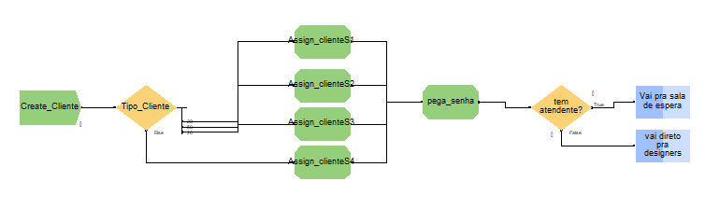

Primeiro são criadas as entidades *Cliente*, seguindo um schedule (mínimo ou máximo) como específicado no enunciado. Para isso, foram criados os dados de schedule como segue:

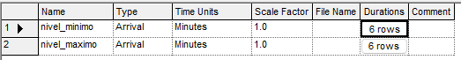

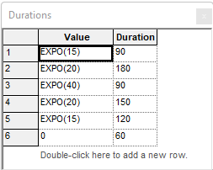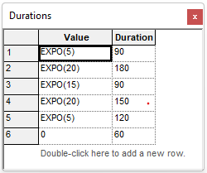

Schedule mínimo e máximo, respectivamente

Após serem criadas, as entidades cliente seguem para a definição de qual sera seu “tipo” de cliente (referente ao serviço que busca). Do enunciado, retiramos as distribuições

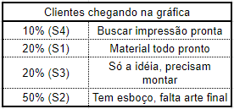

que são especificadas no bloco *Decide (Tipo_Cliente)* como:

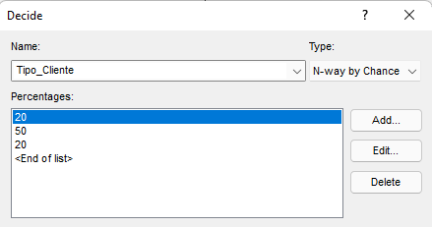

Feito isso, as entidades seguem para seus respectivos blocos *Assign*, que atribuem à elas o seu tipo (Entity.Type) além de outros atributos gerais:

| **Nome do atributo** | **Valor** | **Descrição** |
| --- | --- | --- |
| escolhe_servico_certo | DISC(0.3,0,1,1) | 30% dos clientes, quando sem atendente, escolhem seu serviço erroneamente. Para isso, foi usado uma distribuição discreta com 30% valor 0 representando *false* para “escolhe certo, e 70% (representado pelo 1, pois a distribuição é cumulativa) valor 1 representando *true* para “escolhe certo”. |
| tempo_espera | UNIF(10,15) | Tempo máximo que o cliente espera em pé antes de ir embora, seguindo uma distribuição uniforme entre 10 e 15 minutos |
| vai_embora | DISC(0.1,0,1,1) | 10% dos clientes (nao contando clientes S4) não vai embora após o tempo máximo de espera, aqui representado pelo valor 0. Os outro 90% vão embora. |

Após ser configurado o tipo de cliente e seus atributos “pessoais”, o cliente segue para pegar a senha em um bloco *Assign*, onde lhe é atribuido um atributo “senha” com o valor da variável global “senha_disponível”, e essa variável é incrementada de 1 para esperar o prócimo cliente.

Feito isso, o cliente segue para o respectivo modo de atendimento, passando por um bloco *Decide* que o encaminha para o lado correto, caso haja ou não a atendente.

## Sala de espera

Para o modelo que tem atendente, os clientes seguem para a sala de espera

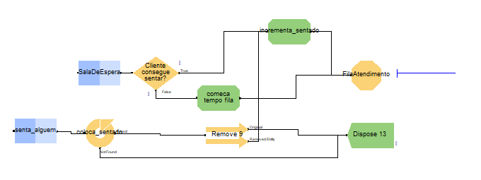

onde eles entam pelo bloco SalaDeEspera e checam se é possível se sentar ou não. Essa definição é feita pelo bloco *Decide (Cliente consegue sentar?)*, que checa o valor da variável global “n_cadeiras_ocupadas” que representa o número de cadeiras ocupadas no modelo, e se essa variável for menor que 6 (número de cadeiras disponíveis), o cliente segue para “se sentar”, que é o bloco *Assign (incrementa_sentado)* que atribui o valor 1 para o atributo “sentou” do cliente, indicando que ele pode se sentar, e incrementa o valor da variável de cadeiras ocupadas em 1. Caso contrário, o cliente segue para o bloco *Assign (começa tempo fila)*, onde lhe é atribuido o valor 0 para o atributo “sentou” e é salvo também o tempo que ele entrou na fila, para fins de controle.

Independente de estar sentado ou não, o cliente segue para o bloco *Hold (FilaAtendimento)*, onde ele esperará na fila da atendente até ser chamado por ela.

Na parte inferior dessa seção, é possível ver parte do “controle de cadeiras” da sala de espera. A cada vez que um cliente é chamado, se esse estiver sentado ele liberará um espaço na cadeira (tal parte da modelagem é mostrada a seguir), implicando que seja criada uma entidade controladora que buscará pelo primeiro cliente que não esteja sentado, a partir do começo da fila, e o colocará sentado.

## Controle de chamada - atendente

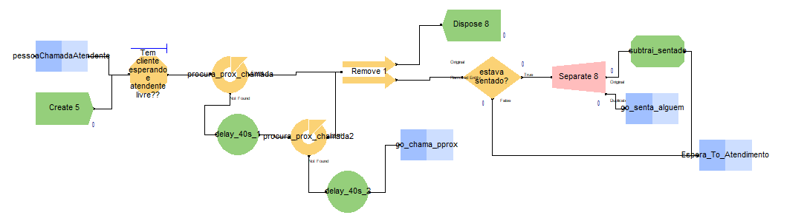

Esta é uma seção de controle, onde são feitas as chamadas de senha pela atendente.

A princípio é criada uma única entidade de chamada, para que seja possível começar a chamada no modelo. Depois que a primeira pessao é chamada, a entidade controladora (EC) passa a ser uma duplicata da própria entidade do cliente que foi chamado.

Essa entidade controladora espera no bloco *Hold (Tem cliente esperando e atendente livre?)*  até que o número de pessoas na fila de atendimento seja maior que zero (a pedido do enunciado) e que a atendente esteja livre. Quando a condição é válida, a entidade controladora segue para o bloco *Search (procura_prox_chamada)* que procura na fila de atendimento pela próxima senha a ser chamada. Caso não ache, a EC segue para um delay de 40 segundos, depois é procurado de novo. Caso de novo não ache, a EC espera mais 40 segundos antes de seguir para a próxima chamada.

Quando a EC acha a proxima senha na fila, ela remove essa entidade Cliente da fila de atendimento. O cliente é direcionado para um bloco *Decide (estava sentado?)* que checa o atributo “sentou” do cliente. Caso este estivesse sentado, é enviada uma nova EC de volta para a sala de atendimento que colocará algum outro cliente sentado. Esse cliente é então direcionado para a estação de atendimento.

## Atendimento - atendente

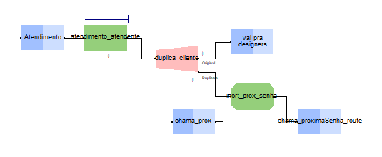

Depois de passar pelo controle de chamada, o cliente é enviado para o atendimento da atendente (se essa modelagem permitir), onde ele é encaminhado para um bloco *Process (atendimento_atendente)* onde ele vai ser atendido pela atendente, levando um tempo expresso por uma UNIF(1,4). Após esse atendimento, o cliente segue para o atendimento dos designers. No modelo, entre o atendimento e o encaminhamento para os designers, é criado uma duplicata da entidade cliente, nessa duplicata é somado 1 à senha, que servira de controle para a chamada, assim a entidade é enviada para a estação que é responsável pelo controle. Também é possível receber uma entidade pelo bloco chama_prox, que acontece quando a atendente chama duas vezes por um cliente e o mesmo não aparece.

## Atendimento dos designers

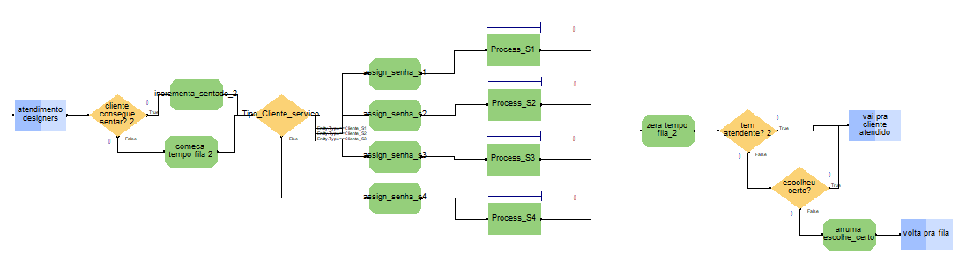

De início é feita uma verificação sobre a quantidade de cadeiras disponíveis no modelo, para ver se o cliente que está a espera de ser atendido pode se sentar. O funcionamento é o mesmo do explicado na Sala de Espera.

O cliente segue então para um bloco *Decide (Tipo_Cliente_Servico)* que checa seu atributo “tipo” para definir qual senha vai ser atribuida à ele, e qual fila ele esperará.

Nos blocos *Assign* que seguem, são atribuidos alguns atributos à entidade cliente que passa por eles:

| **Nome do atributo** | **Valor** | **Descrição** |
| --- | --- | --- |
| tempo_inicio_fila | TNOW (tempo de simulação atual) | Valor que será usado para controle de quanto tempo a pessoa está esperando na fila. |
| tempo_atendimento | Para cada tipo de cliente, é atribuido um valor diferente, explicado abaixo | Tempo de duração do atendimento do cliente |
| atendido | 1 | Valor indicando que a pessoa sera atendida |
| senha_s* | prox_s* | Senha atribuida ao cliente. Para cada tipo de cliente, a variável e valor alteram (clientes S1 tem senha_s1 e valor prox_s1, e assim em diante) |

A variável tempo_atendimento tem seus valores descriminados abaixo, todos retirados do enunciado ou do Input Analyzer com os arquivos de demonstração de tempo (*salvo a mudança já comentada)

| **Tipo de Cliente** | **Valor** |
| --- | --- |
| S1 | (3+5*BETA(2.05,4.11)) |
| S2 | (18+4*BETA(5.83,2.5)) |
| S3 | 20 |
| S4 | UNIF(2,5) |

Depois de terem seus valores respectivos atribuidos, os clientes seguem para os blocos *Process*, onde serão atendidos pelos designers que atendem seu processo.

Para atingir esse objetivo, foram criados 4 *sets* *de resources*, cada set contando com os designers que atendem aquele serviço, tendo em mente também a ordem de prioridade do atendimento:

| **Processo** | **Nivel Mínimo** | **Nivel Máximo** |
| --- | --- | --- |
| **S1** | Geral | Novato, Geral |
| **S2** | Novato, Geral, Experiente | Novato, Geral |
| **S3** | Experiente, Geral | Exclusivo S3, Geral |
| **S4** | Geral | Geral, Novato |

Depois de atendido, é zerado o tempo de fila do cliente no bloco *Assign (zera tempo fila)* e ele segue para um bloco *Decide (tem atendente? 2)*, que novamente checa qual estilo de atendimento está sendo simulado. No caso de ter atendente, o cliente segue para a estação de cliente atendido (pois é 100% de certeza que ele escolheu o serviço certo). Caso não tenha atendente, o cliente segue para mais um bloco *Decide (escolheu certo?)*, onde é checado se sua escolha de serviço foi feita corretamente. Se escolheu correto, também segue para a estação cliente atendido, se não, é arrumada a sua escolha e ele volta para a fila de atendimento dos designers.

Em todos os blocos, foi usado uma expressão montada para verificar se o cliente escolheu o serviço certo (para os casos sem atendente), da seguinte maneira:

(tempo_atendimento**\*(escolhe_servico_certo==1)**) + (2**\*(escolhe_servico_certo==0)**)

Isso porquê o Arena retorna 1 para uma condição verdadeira e zero para uma condição falsa, assim podemos usar a expressão acima como mascara, criando um condicional dentro da expressão para decidir qual o tempo que o cliente será atendido.

Para o processo de atendimento do cliente do serviço S2, que pode ser atendido até no máximo 20min, usamos a mesma lógica:

(tempo_atendimento*(escolhe_servico_certo==1)**\*(tempo_atendimento <=20)** + (20*(escolhe_servico_certo==1)**\*(tempo_atendimento > 20)))** + (2*(escolhe_servico_certo==0))

## Cliente Atendido

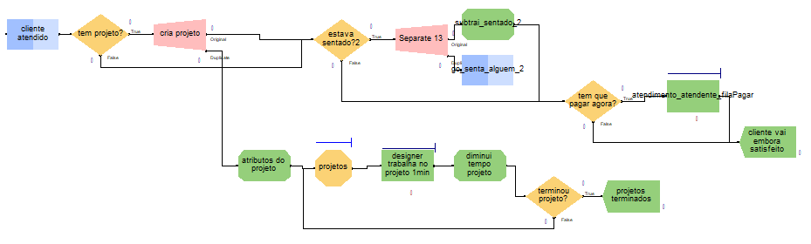

O cliente chega ao passo final do atendimento. A primeira coisa a ser checada é no bloco *Decide (tem projeto?)*  que, usando o tipo do cliente, checa se o mesmo tem algum projeto que precisa ser feito pelo designer (clientes do serviço S3). Se não tiver projeto, ele segue em frente. Se tiver, é criado uma duplicata do cliente, que será alterado para uma entidade do tipo Projeto e seguira para a definição do projeto, e o cliente segue em frente.

É checado então se esse cliente estava sentado, assim como é feito após ele ser chamado pela atendente, e segue a mesma lógica. Depois, é checado se o cliente precisa pagar, pois clientes do serviço S4, que vieram apenas buscar seu produto, precisam pagar. Se não precisar, é finalizado o atendimento do cliente no bloco *Dispose (cliente vai embora satisfeito)*, se precisar pagar, o cliente entra num bloco *Process (atendimento_atendente_filaPagar)*, onde o cliente espera pela atendente para poder pagar seu serviço, que demora entre 1 e 3min. Após pagar, também é finalizado o atendimento desse cliente.

Sobre o projeto, se for criado, é atribuido à ele o tempo de finalização do mesmo, seguindo a expressão UNIF(120,360). Esse projeto então entra numa fila de projetos, onde ele fica até que o designer S3 fique livre para poder trabalhar. Estando livre, o designer trabalha em passos de 1min nesses projetos, até que haja alguem na fila de espera.

## Controle de espera na fila

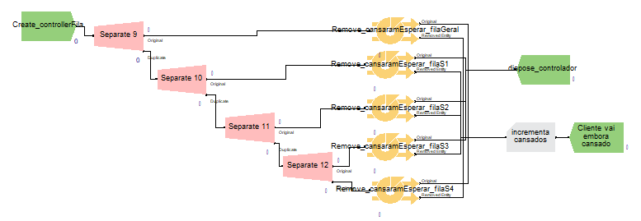

Esta é mais uma das seções que serve apenas para controle do modelo. O bloco *Create (Create_controller)* cria uma entidade a cada minuto, que passa por diversos blocos *Separete* (apenas para que não haja necessidade de criar uma entidade para cada bloco *Search and Remove*). Essas entidades são encaminhadas para os blocos *Search and Remove*, que procuram cada um em uma fila (1 de atendimento e 4 de processos de designer) por entidades que

1. Não sejam do tipo 4 (pois esses nunca vão embora por cansaço)
2. Não estejam sentados
3. Tenham tempo de espera atual maior ou igual ao tempo máximo que esperaria (TNOW - tempo_inicio_fila >= tempo_espera)

Essas entidades, se encontradas, são retiradas das filas e vão embora da gráfica.

# Resultados

## Definição do tamanho de amostra

Para a definição do tamanho da amostra, vamos usar o método estatístico com base na estimativa da média populacional. Para isso, precisaremos de uma amostra inicial, com 10 simulações. Foi escolhida a simulação com os 3 parâmetros seguintes:

* Chegada de clientes em nivel máximo
* Com atendente
* Atendimento dos designers em nível máximo

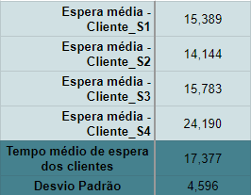

E optaremos por um grau de confiança de 95%, logo nosso alfa é 0,05 e o valor crítico Z é de 1,96.

Nossa média amostral deverá ser menos de 1min da primeira média.

n = ((Z*o)/E)^2, onde n é o numero de amostras, Z nosso valor crítico, o é o desvio padrao no primeiro estudo e E a margem de erro estimada, logo:

n = (1,96*4,596 / 1)^2 = 81,14 ~= 82 amostras

Tendo esse dado, vamos simular novamente, fazendo **82 rodadas** de cada simulação para obter dados mais realistas, que estarão na planilha.

1. **Qual a taxa de ocupação média dos funcionários?**



1. **Qual o tempo médio de conclusão do serviço S3?**



1. **Qual o tempo médio de espera dos clientes?**

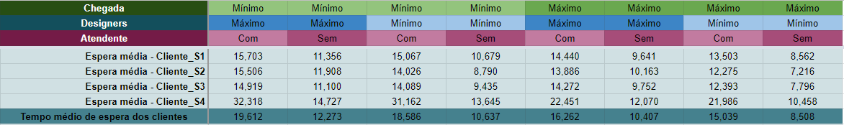

1. **Posso afirmar, com 90% de certeza, que os dois diferentes processos de atendimento (com e sem atendente) levam a diferentes tempos de espera dos cliente?**

Reorganizando a planilha para facilitar nossa visualização, separando no lado esquerdo as análises com atendente e no direito sem atendente, temos:

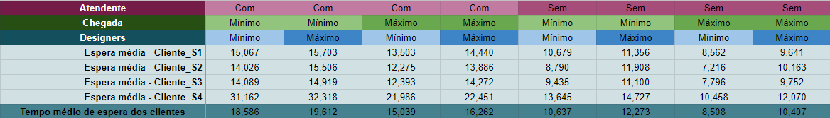

Utilizando os tempos médios de espera de todos os clientes como amostra (última linha), temos os seguintes resultados:



Usando o nível de significância de 10% (já que quer afirmar com 90% de certeza), para um teste com:



seguem os cálculos

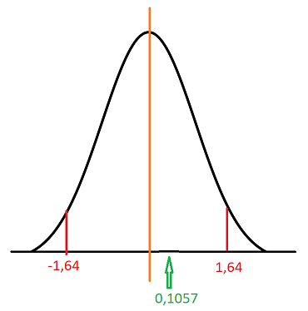

onde o valor **Zcal = 0,1057600237**

Da tabela normal, vemos que a área probabilística para uma análise bicaudal de 5% é de -1,64

Com isso, temos a representação gráfica seguinte:

aceitando H0 e confirmando que não tem diferença de tempo.

1. **A segunda opção de alocação dos designers leva a um tempo de espera menor por parte dos clientes, se comparada à primeira forma de alocação dos designers?**

A planilha foi reorganizada para facilitar a visualização. As colunas foram separadas em dois grandes grupos, um com o modo mínimo de atendimento dos designers e outro com o modo máximo. Dentro desses grupo, as 4 colunas foram organizadas em ordem de sobrecarga do sistema, indo do mais leve (sem atendente e em dias calmos) ao mais alto (dias mais agitados com atendente).

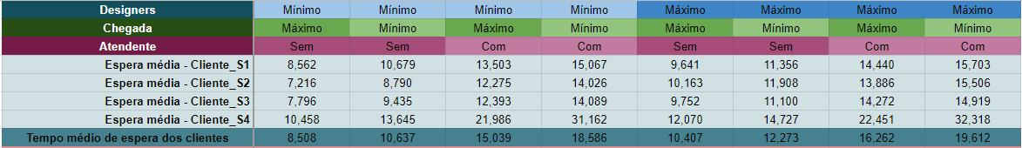

Com a ajuda do gráfico, podemos ver a diferença que o modo de atendimento dos designers faz no tempo de espera dos clientes:

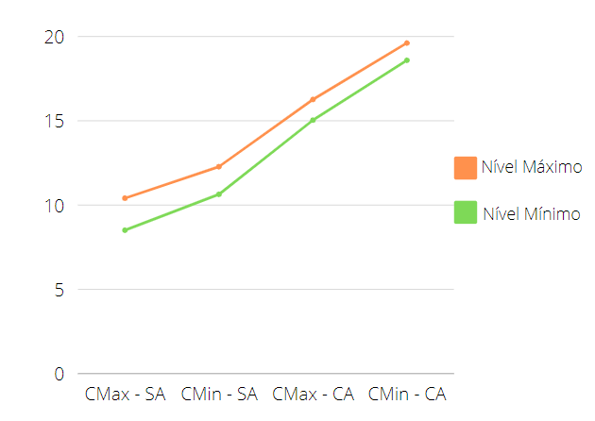

LEGENDA:

* CMax / CMin = chegada dos clientes em máximo ou mínimo
* SA / CA = Sem ou com atendente

Analisando o gráfico, é possível ver que, apesar de pequena, existe uma diferença clara no tempo de espera dos clientes entre o nível máximo e o nível mínimo, sendo o nível máximo o pior deles.